DER NEUE MAXIA VAN 680 DT MIT 20.000 EURO
PREIS-NACHLASS! HOBBY ÜBERRASCHT MIT
EINFÜHRUNGS-PREIS
Fockbek, 16. April 2024 – Zur Markteinführung des neuen MAXIA VAN 680 DT startet Hobby mit einer außergewöhnlichen Aktion in die Campingsaison 2024: Den neuen MAXIA VAN 680 DT gibt es bis Ende Mai zum Einführungspreis von nur 69.750 Euro statt 89.750 Euro. Das bei den teilnehmenden Fachhändlern sofort verfügbare Angebot umfasst alle Ausstattungshighlights, die den MAXIA VAN gewohnt flexibel und stilvoll machen.

GERÄUMIGES INTERIEUR
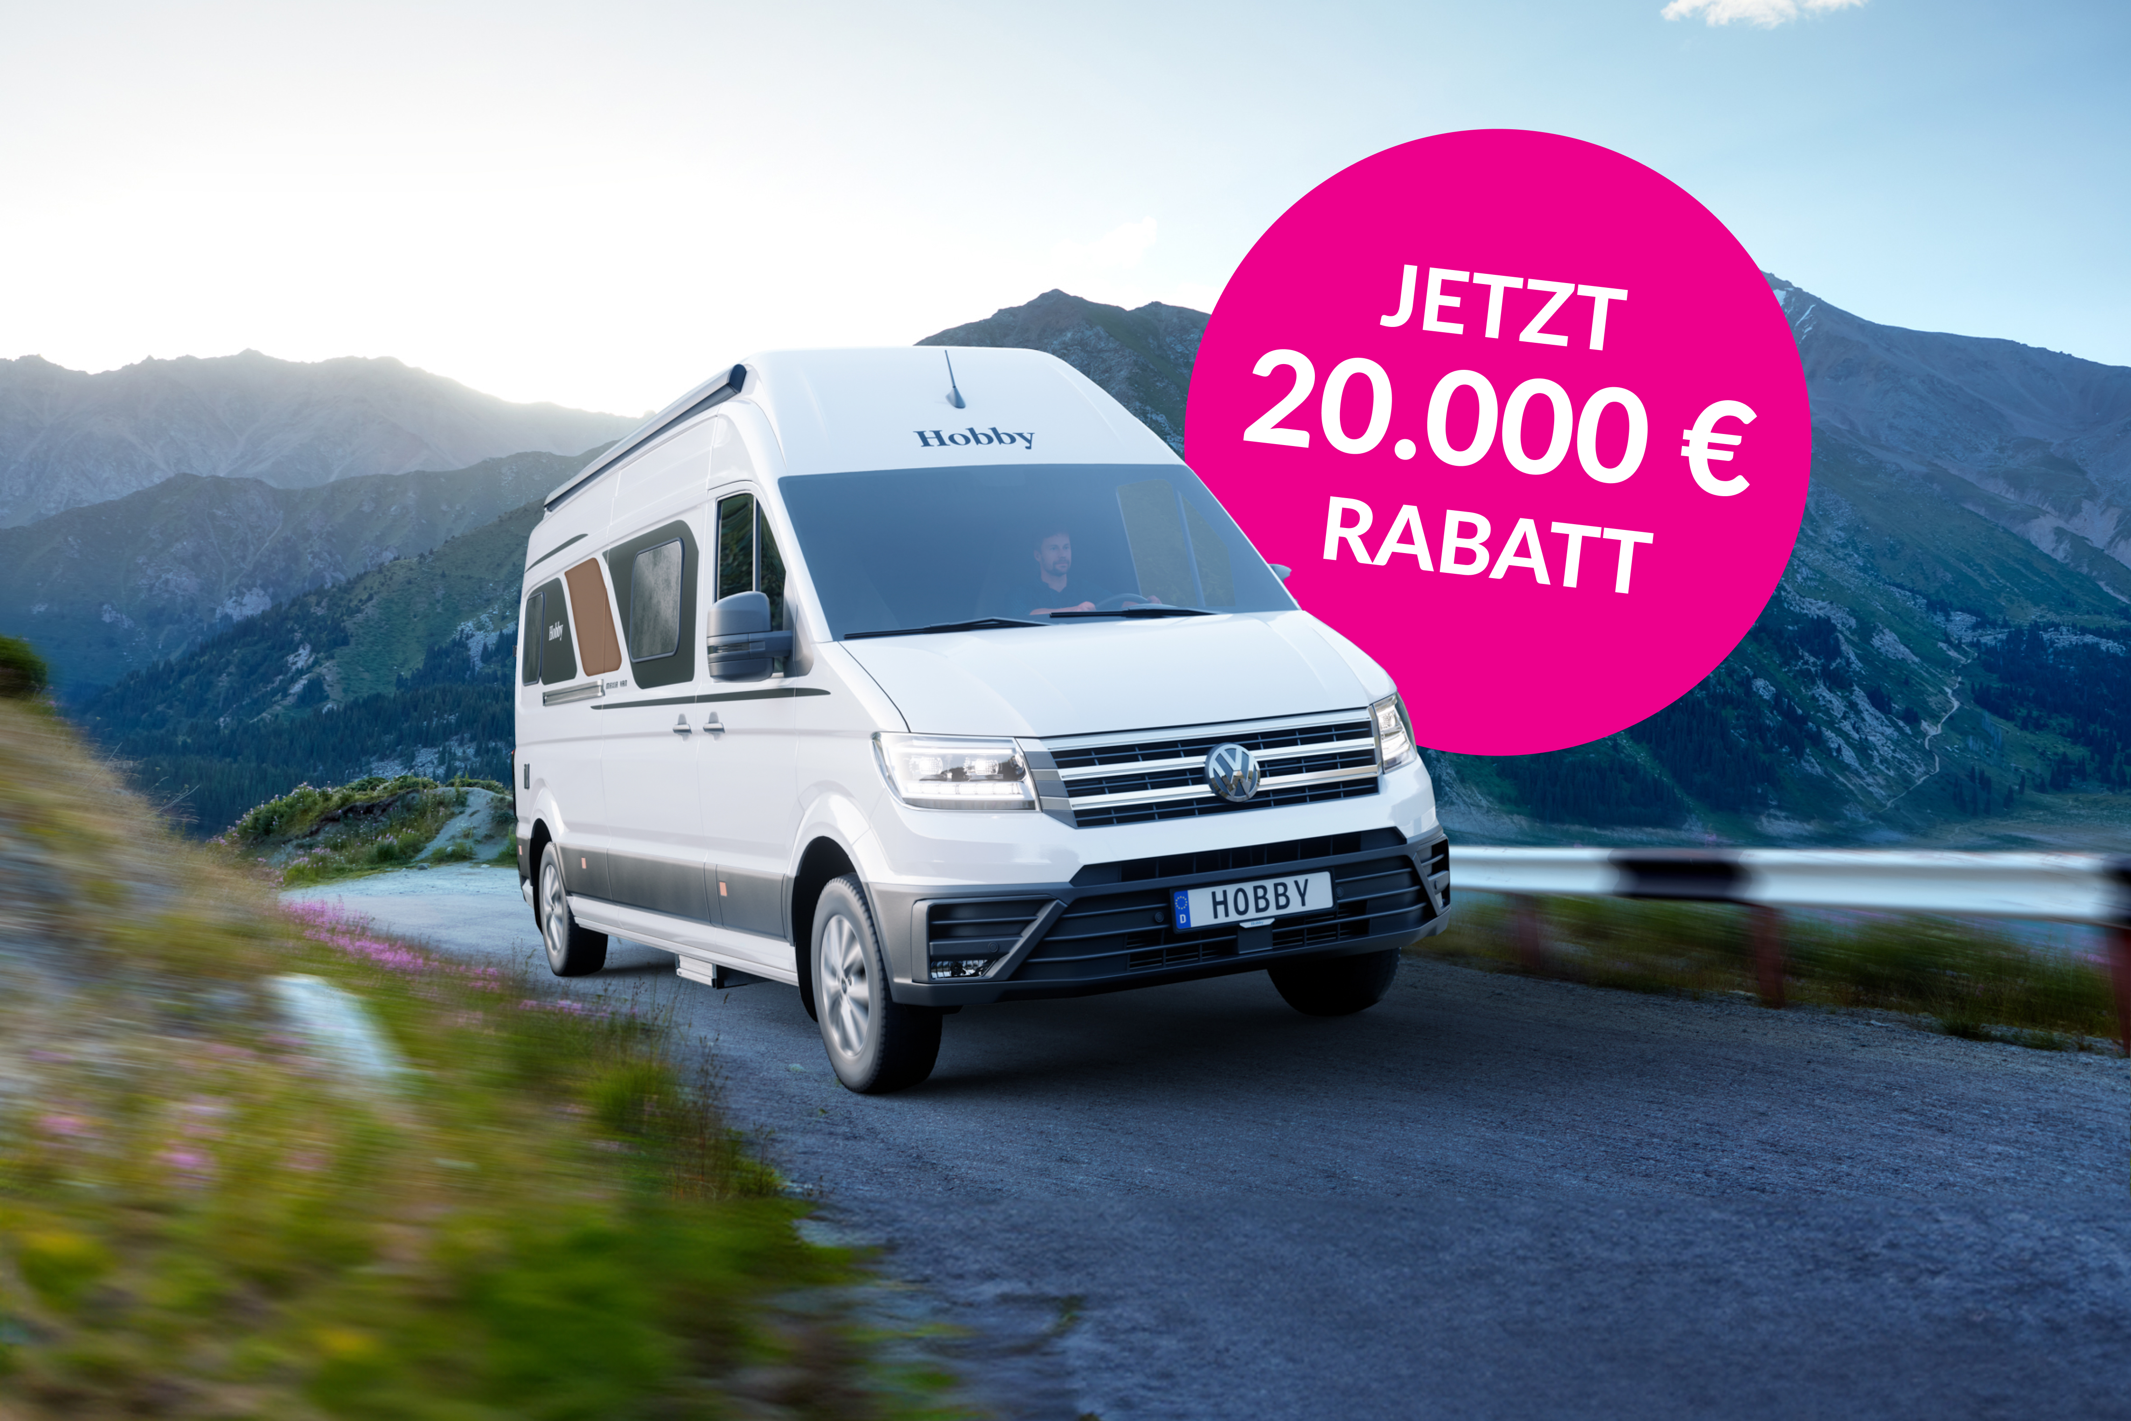
Der MAXIA VAN 680 DT ist so vielseitig wie das Leben: Mal gemütlich, mal aufregend, immer bereit für Veränderungen. Der Neuzugang bringt das kuschelige Hygge-Flair mit, das Hobby-Fans bereits vom MAXIA VAN 680 ET kennen und schätzen. Sein besonders geräumiges Interieur und das geradlinige Design mit hellem Nussbaumholz und der grauen V-Flex-Filzoptikverkleidung lassen sprichwörtlich Raum für Spontanität und Kreativität.

MAL HYGGE, MAL WORKSPACE
Der neuste Kastenwagen aus dem Hause Hobby wartet im vorderen Bereich mit einer Sitzgruppe für zwei Personen und einem geräumigen, beleuchteten Schrank auf – diesen gibt es wahlweise mit einer Kleiderstange oder zwei Einlegeböden. Der drehbare Säulenschwenktisch ist immer dort zur Stelle, wo er gerade gebraucht wird, oder lässt sich einfach im serienmäßigen Doppelboden verstauen.
Das Herzstück des neuen Fahrzeuges befindet sich im hinteren Bereich: Das multifunktionale Heck ist Sitz- und Schlafbereich zugleich. Tagsüber mobiler Workspace in einer Face-to-Face-Sitzgruppe, abends die gemütliche Rundsitzgruppe für das gemeinsame Dinner, nachts das Einzel- oder Doppelbett mit 2 m Länge für die verdiente Erholung. Die Extraportion Schlafkomfort wird durch ein 3-stufiges Polster-/ Lattenrostsystem mit zusätzlichem Matratzen-Topper garantiert. Durch verschiebbare Sitzflächen bietet die Relax-Position mit geneigter Rückenlehne angenehmen Sitzkomfort. Tagsüber werden die Topper in einem Kissenbezug zu gemütlichen Kissen umfunktioniert.

3,5t ZULASSUNG UND DIESELHEIZUNG
Mit einem Gewicht von unter 3,5 Tonnen ist der MAXIA VAN 680 DT für alle Lebenssituationen gerüstet – sei es für ausgedehnte Sommerurlaube, mobiles Arbeiten oder spontane Kurztrips in den Schnee. Dank der Ambiente-Beleuchtung, der leistungsstarken TRUMA Combi D 6-Dieselheizung, einem doppelten Boden und der hocheffizienten Cellofoam-Dämmung aus bis zu 60 % Recyclingfasern bleibt es auch nachts und im Winter gemütlich. Fahrsicherheit, Komfort und Leistung sind dank einer Vielzahl an Assistenzsystemen, 8-Gang-Automatikgetriebe und 177-PS-Motor serienmäßig mit an Bord des reinen Zweisitzers.
Innenraum-Details wie die Küche und das Duschbad entsprechen dem bekannt hohen Standard der MAXIA-Baureihe. 90-L-Kompressor-Kühlschrank und Kocher-Spüle-Kombi mit 2-Flammkocher und elektrischer Zündung wissen zu überzeugen. Dank Superhochdach verfügt der Kastenwagen über eine komfortable Innenstehhöhe von 2 Metern.
Der MAXIA VAN 680 DT steht zum Einführungspreis ab sofort bei teilnehmenden Händlern bereit. Der Einführungspreis von 69.750 Euro gilt noch bis Ende Mai.

Zum MAXIA VAN 680 DT

Weiterführende Informationen erhältst du über die Hobby Pressestelle:
presse@hobby-caravan.de oder unter mediaportal.hobby-caravan.de

